UCHWAŁA NR 243/2004
ZARZĄDU POWIATU ŁÓDZKIEGO WSCHODNIEGO z dnia 10 grudnia 2004r.
w sprawie powierzenia pełnienia obowiązków dyrektora Zespołu Szkół Ponadgimnazjałnych nr 2 w Koluszkach.
Na podstawie art. 4 ust. 1 pkt 1 i art. 32 ust. 2 pkt 5 ustawy z dnia 5 czerwca 1998r. o samorządzie powiatowym (t.j. Dz.U. z 2001r. Nr 142, poz. 1592; z 2002r. Nr 23, poz. 220, Nr 62, poz. 558, Nr 113, poz. 984, Nr 153, poz. 1271, Nr 200, poz. 1688, Nr 214, poz. 1806; z 2003r. Nr 162, poz. 1568, z 2004r. Nr 102, poz. 1055), art. 5 ust. 7 w związku z art. 5c pkt 2 ustawy z dnia 7 września 1991r. o systemie oświaty (t.j. Dz.U. z 1996r. Nr 67, poz. 329, Nr 106, poz. 496; z 1997r. Nr 28, poz. 153, Nr 141 poz. 943; z 1998r. Nr 117, poz. 759, Nr 162, poz. 1126;z2000r. Nr 12, poz. 136, Nr 19, poz. 239, Nr 48, poz. 550, Nr 104, poz. 1104, Nr 120, poz. 1268, Nr 122, poz. 1320; z 2001r. Nr 111, poz. 1194, Nr 144, poz. 1615; z 2002r. Nr 41, poz. 362, Nr 113, poz. 984, Nr 141, poz. 1185, Nr 200, poz. 1683; z 2003r. Nr 6, poz. 65, Nr 128, poz. 1176, Nr 137, poz. 1304, nr 203, poz. 1966, z 2004r. Nr 99, poz. 1001, Nr 145, poz. 1532, Nr 162, poz. 1690, Nr 173, poz. 1808) Zarząd Powiatu Łódzkiego Wschodniego uchwala, co następuje:
§ 1. Powierza się z dniem 1 stycznia 2005r. do dnia 30 czerwca 2005r. pełnienie obowiązków dyrektora Zespołu Szkół Ponadgimnazjałnych nr 2 w Koluszkach panu Waldemarowi Puczyńskiemu.
§ 2, Wykonanie uchwały powierza się Staroście Łódzkiemu Wschodniemu. § 3. Uchwała wchodzi w życie z dniem podjęcia.

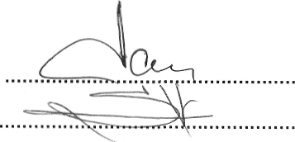
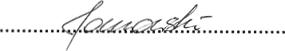
Zarząd Powiatu Łódzkiego Wschodniego:
Przewodniczący Zarządu Andrzej Opata
Członek Zarządu Sławomir Pęciak
Członek Zarządu Grzegorz Busiakiewicz
Członek Zarządu Henryk Wielgo
Członek Zarządu Mariusz Janowski

